112753207 資碩計一 張詠軒

蔡博士的經歷很豐富，在國外工作多年，累積了很多能量與經驗值得我們學習，很高興這次能聽到博士的分享。而這次的主題是關於深度學習在影像處理上的應用，自己本身對這個領域很有興趣，也有在做一些研究。

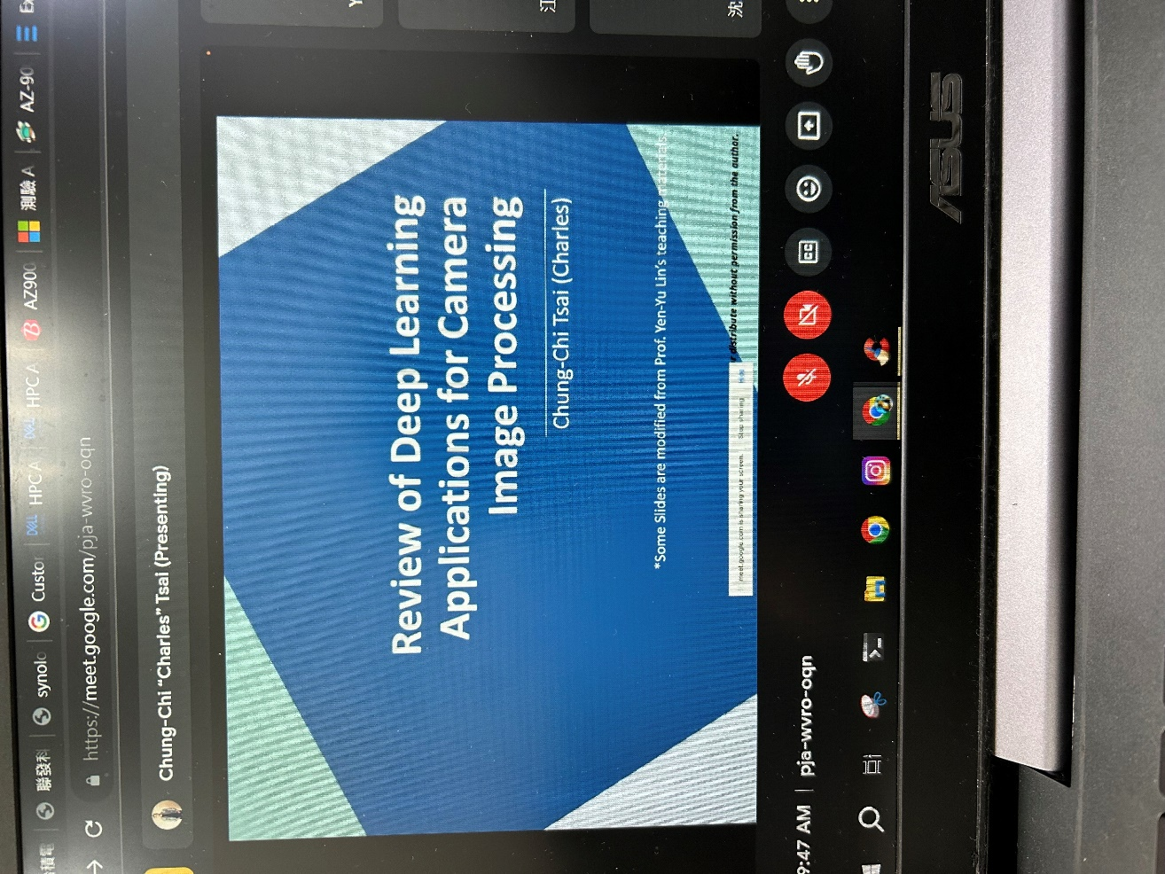

整體上分為幾個部分，從探討深度學習在影像處理的流程、物體偵測、圖像分割、圖像恢復等方面的應用。在影像處理的流程，像是在影像中添加扭曲，就有躁點、模糊化、鏡頭滾降、色彩資訊二次取樣、銳化、色偏與設備色彩空間等步驟。

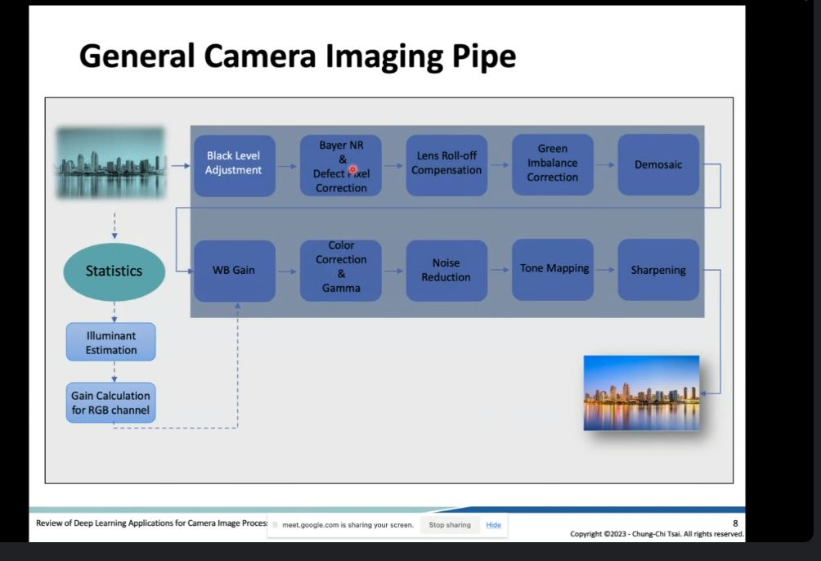

深度學習模型在準確識別、定位圖像以及偵測動態影像中的物體方面，帶來了很大的改變、技術的創新和便利性。蔡博士介紹了各種技術和架構，從R-CNN、Fast R-CNN、Faster R-CNN、SPP-net、RPN、SSD到YOLO等等，實現了高效且精準的物體偵測。

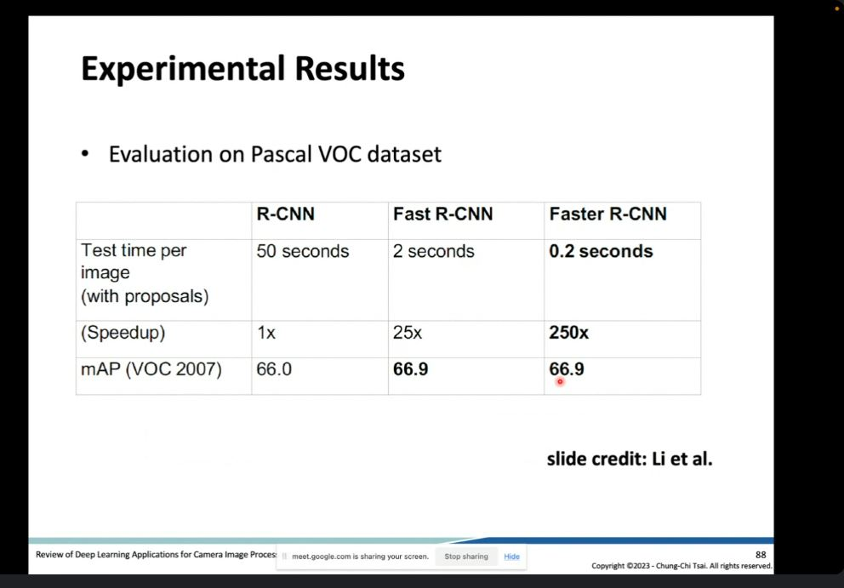

深入研討了圖像分割的技術，藉由深度學習模型的輔助，像素級分割的可行性。以及不同分割方法的見解，像是語義分割和實例分割，以及它們的應用實例。至於圖像恢復的部分，深度學習算法為已受損、噪音或畫質不好的圖像帶來了解決的方法，透過卷積神經網路來將圖像恢復到原始狀態。

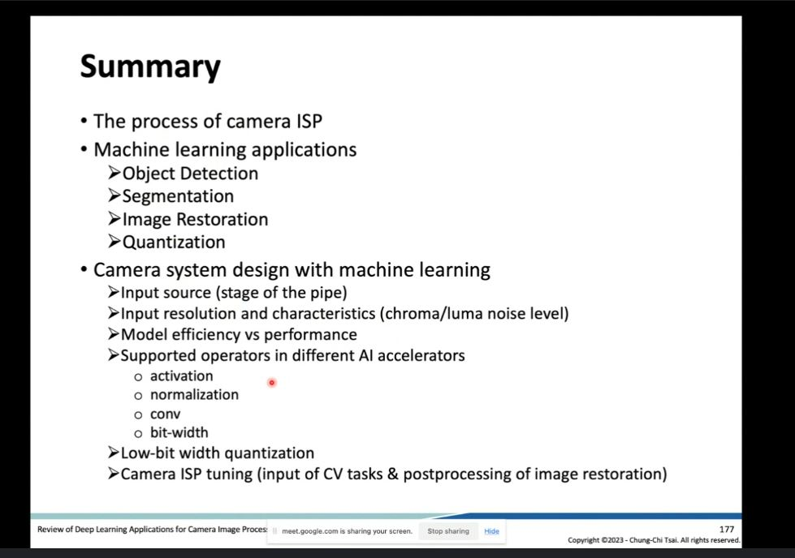

自己前陣子有參加教育部舉辦的深度學習競賽，透過模仿圍棋棋手的棋風，去預測他們的下一步棋，以及辨識下棋風格。過程中不停的尋找各種方法去訓練模型，加入正則化、調整學習率、改變卷積層，還要避免過度擬和，並不容易。很高興能聽到蔡博士的演講，讓我受用許多，瞭解到許多未曾聽說過的方法，希望未來能應用在我的專題上。